新增功能：

1. 所有导出数据中，合格数和测量数分开

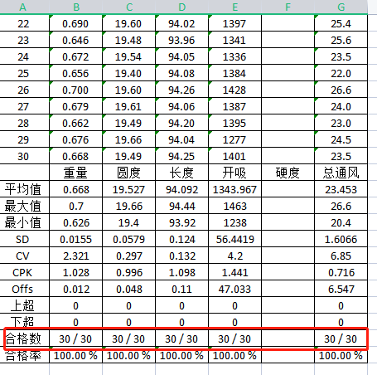

1. 手工雪茄吸阻除了合格数和合格率，是否能添加优质品数、优质品率；（跟吸阻合格率上下限设定一样，需要可调）

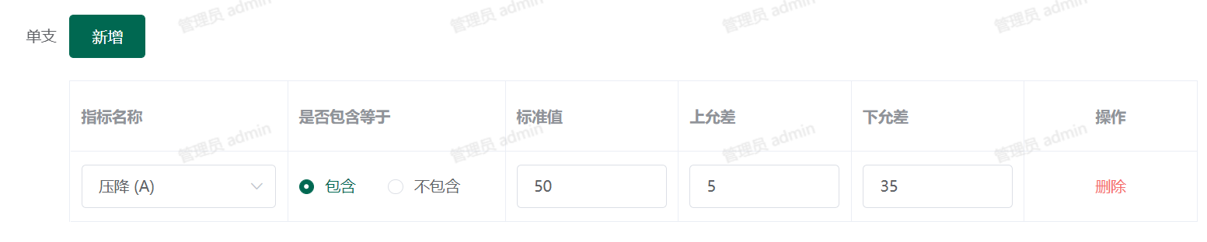

1. 界面和导出数据中，显示指标都需要加上单位，例：压降（单位），

手工雪茄：吸阻单位统一为mmWG

卷烟：吸阻单位统一为Pa，长度：mm、圆周：mm、重量：g、总通风：%

（之前是pa，需要都统一一下）。

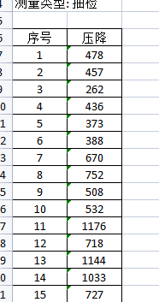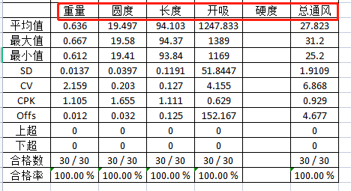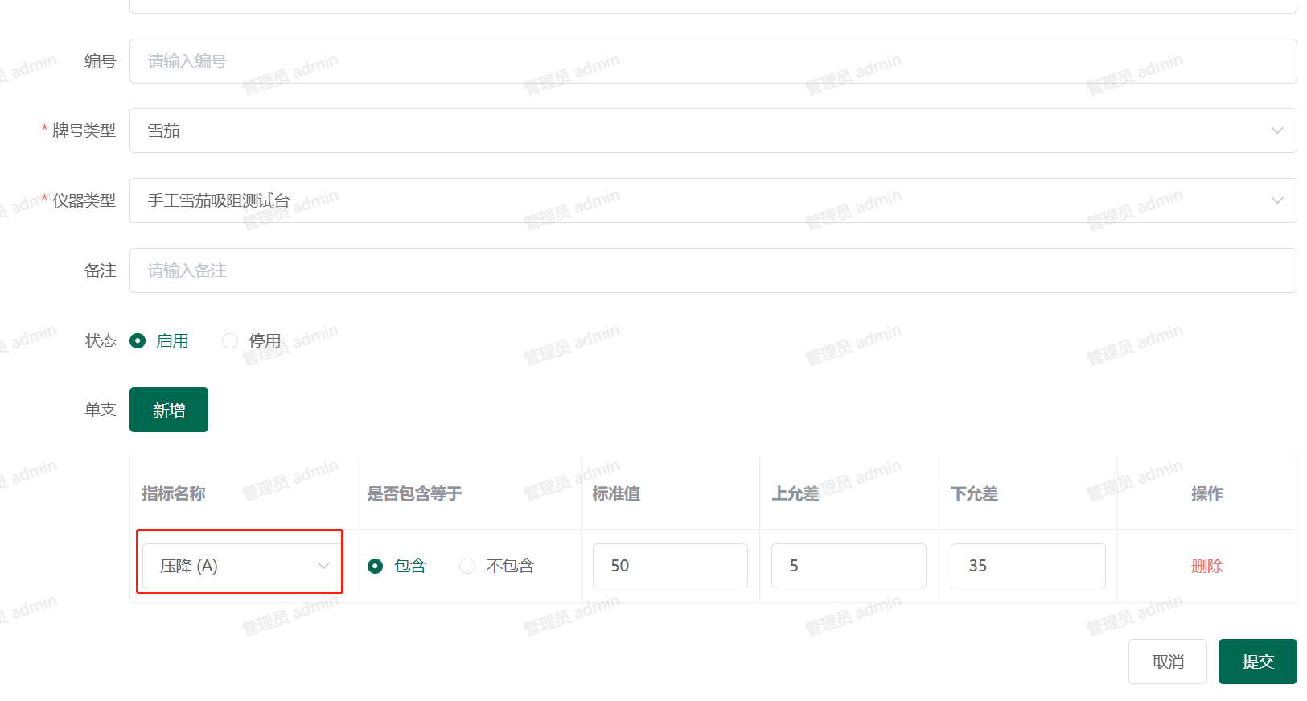

1. 手工车间大屏显示界面设计
2. 上超烟支具体数据标为红色，下超烟支具体数据标为蓝色

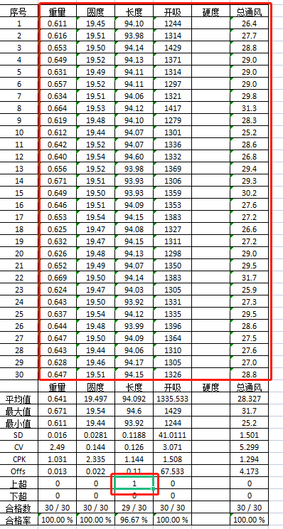

6、吸阻仪测量界面增设班组（甲、乙、丙）、测量类型（实验、抽检、巡检）、班次（早、中）